УДК 632.08
МРНТИ 68.37.13
Н.Ф.Дёмина¹*, А.А.Немцов¹
¹Физико-математический лицей отдела образования города Костаная, Республика Казахстан
*(e-mail: dozentdemina@mail.ru)

Автоматизированный опрыскиватель для обработки сельскохозяйственных культур

Аннотация
Основная проблема: Для успешного ведения аграрных работ и получения конкурентоспособного урожая, обязательно проведение опрыскивательных работ, требующих высококвалифицированного персонала, дорогостоящей техники и подходящих погодных условий. Все современные высокообъёмные способы опрыскивания не экологичны и вредят природе.
Цель: Разработка действующей модели автоматизированного опрыскивателя для обработки сельскохозяйственных культур.
Методы: Техническое обоснование управляемого устройства для обработки сельскохозяйственных культур. Изготовление прототипа с использованием 3D-печати. Разработка схемы подключения электроники, программного обеспечения (прошивка микроконтроллера; приложение, управляющее настройками), тестирование прототипа, сборка действующей модели.
Результаты и их значимость: Изготовленная действующая модель показала соответствие целям, высокую степень управляемости, экологичность, сокращение затрачиваемой энергии, трудовых ресурсов и может быть использования для масштабирования данного устройства.

Ключевые слова: опрыскиватель, экономичность, автоматизация, 3D-печать, мониторинг поля, многофункциональность, программное обеспечение.

Введение
Новизна и актуальность разработанного устройства заключается в его возможности за счёт автоматизации решить существующие проблемы, возникающие при обработке сельскохозяйственных культур, и снизить затраты на данный процесс.
Материалы и методы
После изучения и анализа существующих методов обработки сельскохозяйственных культур и способов автоматизации были продуманы функциональные возможности, алгоритмы работы и разработана модель устройства автоматической противосорняковой обработки культур. За основу нами был выбран наземный полевой способ распространения обрабатывающего вещества. [1], [2], [3]
Учитывая требования, предоставляемые к нашему устройству, было принято решение создать самостоятельно передвигающуюся, автоматизированную платформу, на которую будет установлен опрыскиватель. [4]
За основу был взят польский опрыскиватель Demarol на 200 литров с шириной захвата 8 м и рабочей скоростью до 15 км/ч. Он представляет собой навесную конструкцию, которая предназначена для крепления на трактор, но также может быть прикреплена к любой технике, имеющей совместимую систему крепления. Основываясь на характеристиках выбранного опрыскивателя и общих требованиях к устройству, получилось выделить минимальные требования к платформе:
- наличие совместимой системы крепления;
- грузоподъёмность более 455 кг;
- развиваемая скорость: 21 км/ч;
- наличие дополнительного двигателя для помпы опрыскивателя. [5]
Полевой и вентиляторный садовой способы опрыскивания являются наземными, и из этого следует, что предполагаемое устройство для обработки должно иметь возможность передвигаться непосредственно по полю. Был взят уже готовый задний мост для платформы. Учитывая требования к грузоподъемности и скорости платформы, был выбран задний мост М780, с дифференциалом и бесщёточным 3-х фазным электродвигателем BLDC на постоянных неодимовых магнитах, который способен развивать скорость до 25 км/ч и имеет грузоподъёмность до 500 кг, чего с запасом хватает для построения платформы. [6]
Для питания электродвигателя моста требуется аккумулятор. В нашем устройстве будет использоваться литий-ионная аккумуляторная сборка на 48 В. Ёмкость батареи, по расчётам, должна быть не менее 31,4 А·ч, для обеспечения двухчасовой работы мотора. С таким аккумулятором, при непрерывной работе готовое устройство способно обработать 24 га до разрядки.
Так как для получения одного киловатта энергии требуется более 8 квадратных метров солнечных панелей, а на устройство получится поместить максимум 4 квадратных метра, энергии только солнечных батарей будет недостаточно для зарядки батареи, и возникает потребность в использовании тарифицированной сети.
Ёмкость аккумулятора в Вт·ч составляет:
31,4·48=1507,2 Вт·ч,
что позволяет обработать 24 га за 2 часа при двукратной подзарядке.
Если брать более объёмные распылители, то данный показатель пропорционально снизится, так как ускорится обработка.
После подбора компонентов устройства, была разработана 3D модель устройства, чтобы иметь представление о том, как будет выглядеть полноразмерная модель (см. рисунок 1).

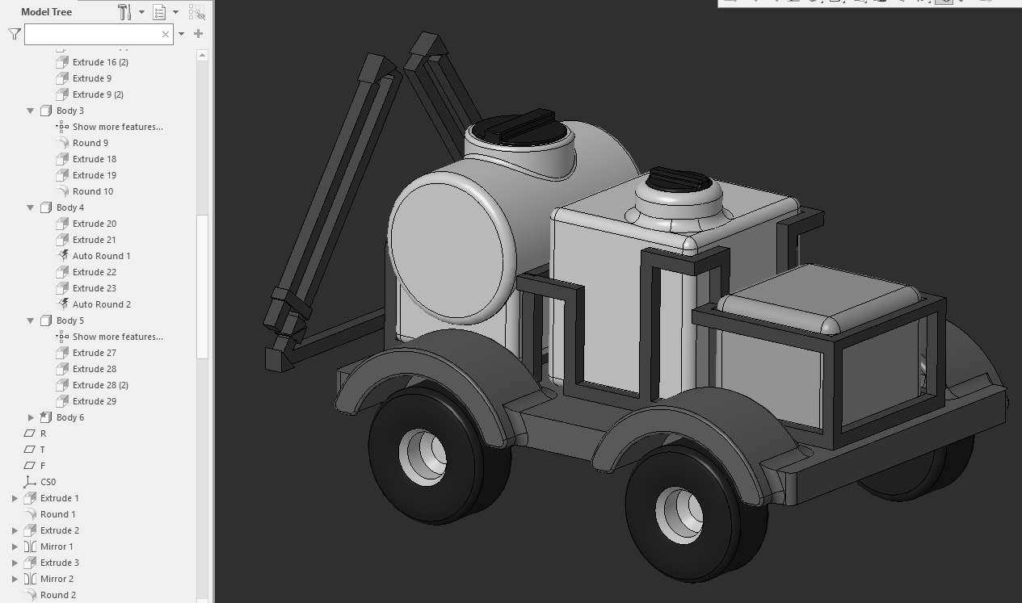

Рисунок 1 – «3D визуализация устройства»

Также, разработан вариант с установленной солнечной панелью (см. рисунки 2, 3):

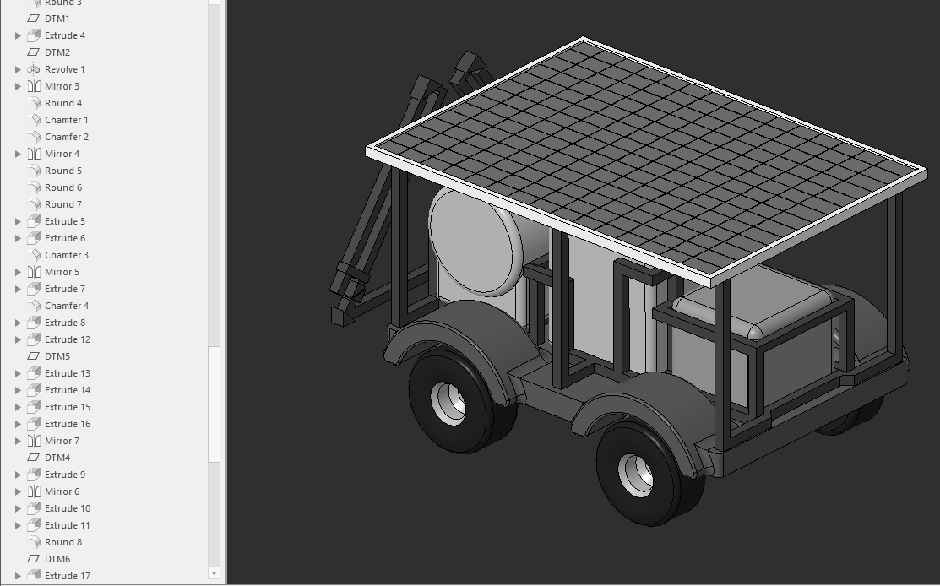 | 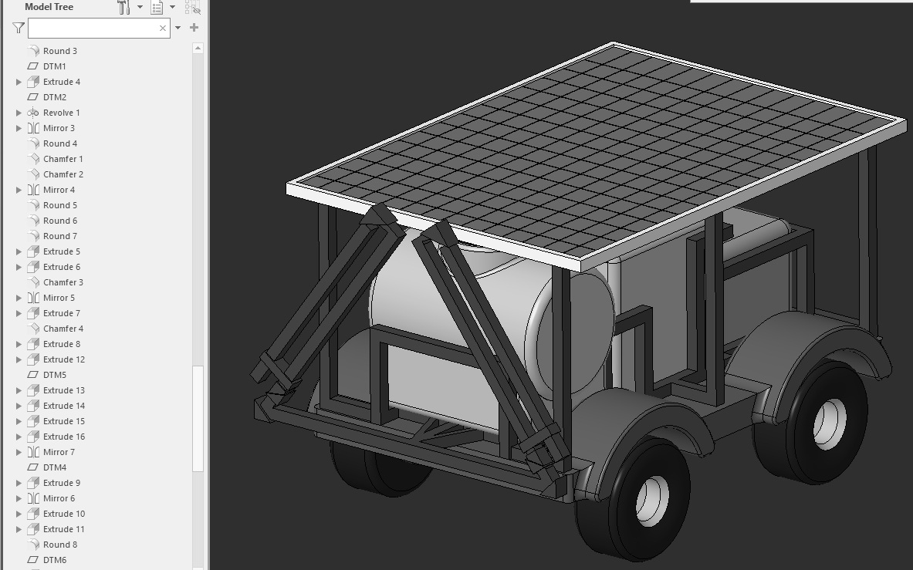
Рисунок 2 – «3D визуализация устройства с установленной солнечной панелью» | Рисунок 3 – «3D визуализация устройства с установленной солнечной панелью, передняя часть»

Во время работы использовалось следующее программное обеспечение:
- 3D моделирование – PTC Creo Parametric.
- Слайсер – Ultimaker Cura.
- Работа над таблицами – Microsoft Excel.
- Создание диаграмм и графиков – Microsoft Excel.
- Разработка блок-схем – Microsoft Visio.
- Создание электронных схем – Fritzing.
- Написание кода – Visual Studio Code.
- Языки программирования – Python, JavaScript, C++.
- Обработка фотографий – Photoshop.
- Отладка микроконтроллера – Arduino IDE. [7], [8]
Результаты
После разработки модели устройства был создан прототип, который позволяет при минимальных затратах протестировать идею, общий функционал будущего устройства и быстро провести работу над ошибками, что не так легко сделать с готовым устройством.
Для уменьшения стоимости и ускорения создания прототипа, было решено реализовать его в небольшом масштабе. Так как не существует задних мостов достаточно маленьких размеров, будут использованы двигатели постоянного тока с редукторами. По тем же соображениям, что и с моторами, опрыскиватель будет заменён на систему из бака с насосом и опрыскивающими штангами. Система опрыскивания упрощена, так как функционала непосредственной обработки от прототипа не требуется. Больше внимания сконцентрировано на автоматизации, а конкретно на позиционировании устройства и его передвижении по маршруту.
Работа над прототипом началась с разработки 3D моделей его деталей. Первой из них является корпус, к которому будут прикреплены двигатели, сервоприводы, бак с раствором и остальные компоненты (см. рисунок 4).
Для надежного закрепления двигателей конструкция подразумевает изменяющиеся в диаметре кольца, которые можно регулировать натяжением болта.
Далее, было продуманы место крепления сервоприводов и конструкция раздвигающихся штанг (см. рисунок 5).

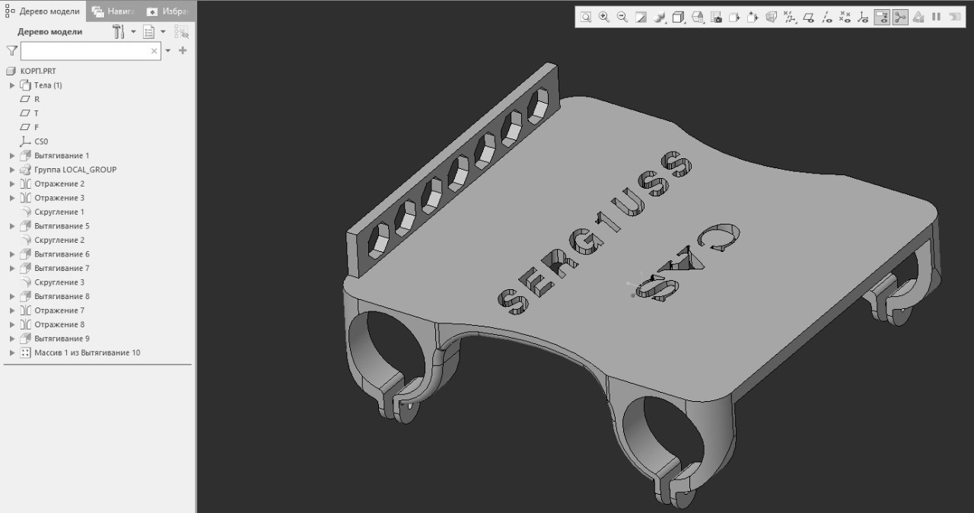 | 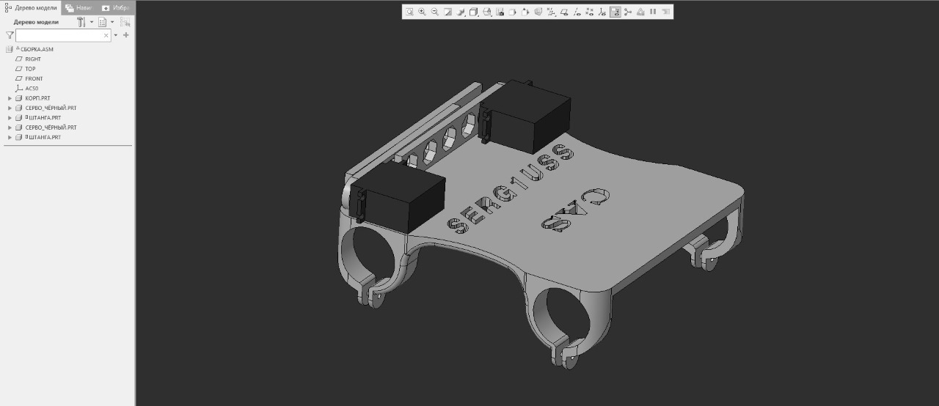
Рисунок 4 – «3D модель корпуса прототипа» | Рисунок 5 – «3D модель сборки прототипа»

Устройство способно производить обработку не только полевым способом, но также и вентиляторно-садовым. Разница между ними заключается в направлении опрыскивания: если в первом способе раствор распыляется вниз, то во втором – по бокам. Работа в двух режимах достигается изменением угла штанг относительно устройства. Это возможно благодаря установленным сервоприводам.
Для уменьшения веса был частично удален материал в штангах. Оптимизация веса модели корпуса не проводилась, так как это может привести к потере жёсткости конструкции (см. рисунок 6).
Также, были разработаны колёса для прототипа. При разработке были выбраны максимально возможный диаметр для улучшения двигательных характеристик. Колесо облегчено, чтобы не создавать большой нагрузки на мотор. Также, разработанная конструкция позволяет установить его напрямую на вал мотора (см. рисунок 7).

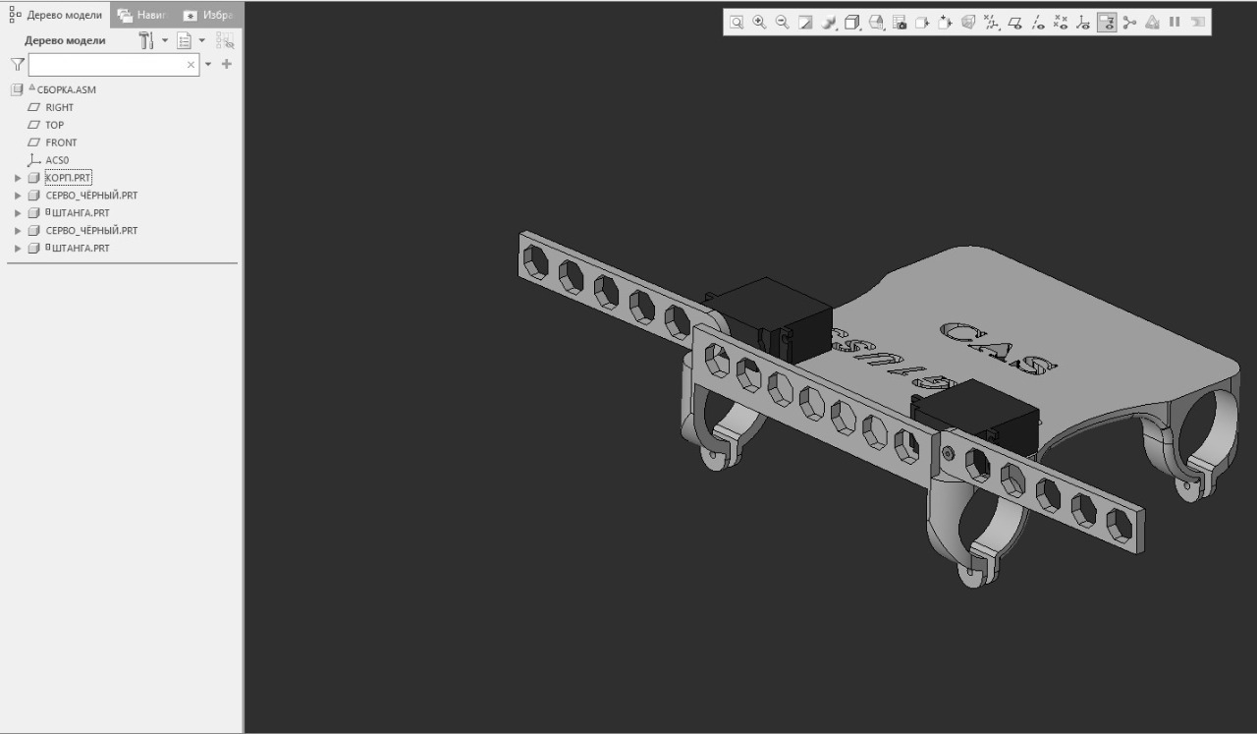 | 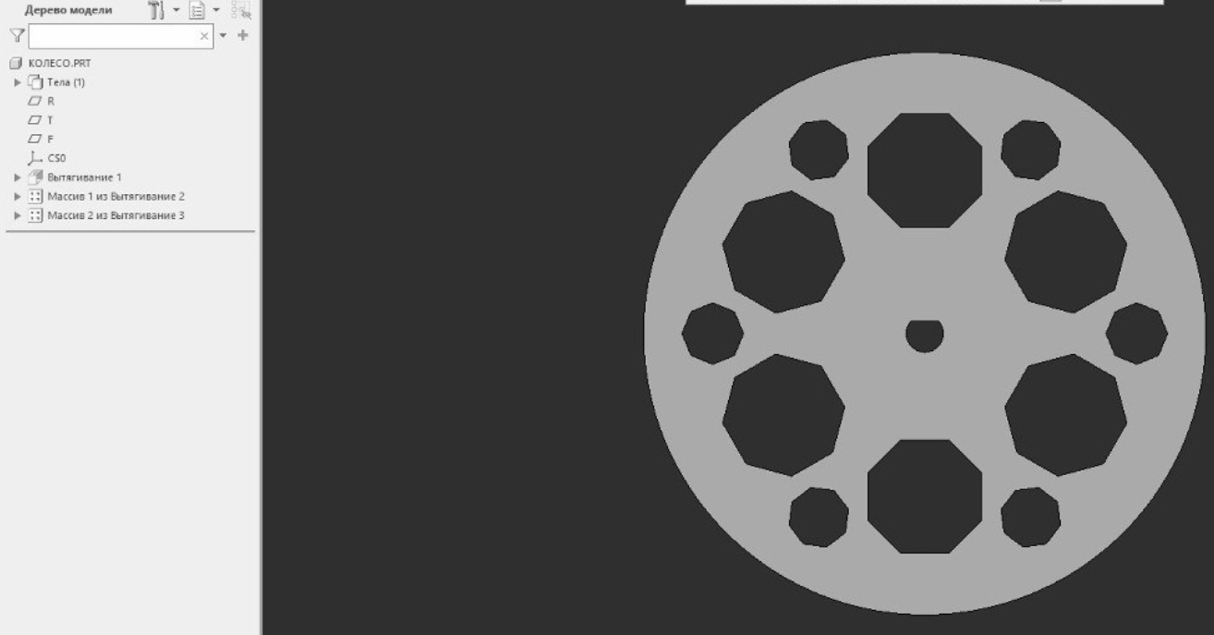
Рисунок 6 – «Сборка прототипа с раскрытыми штангами» | Рисунок 7 – «3D модель колеса»

После разработки 3D модели прототипа были распечатаны все детали. Печать производилась на нескольких принтерах: InterPrint i3 и Wanhao Duplicator i3 plus.
В первую очередь была распечатана модель корпуса прототипа (см. рисунок 8).
После того, как были проверены размеры и надежность полученной детали, были напечатаны раздвижные штанги (см. рисунок 9).
Следом за штангами, началась печать колёс. Для проверки размеров, было распечатано одно колесо, которое было протестировано на плотность фиксации на валу мотора. После чего были напечатаны остальные 3 колеса (см. рисунок 10).
Как только все нужные детали были напечатаны, была осуществлена сборка прототипа согласно 3D модели (см. рисунок 11).

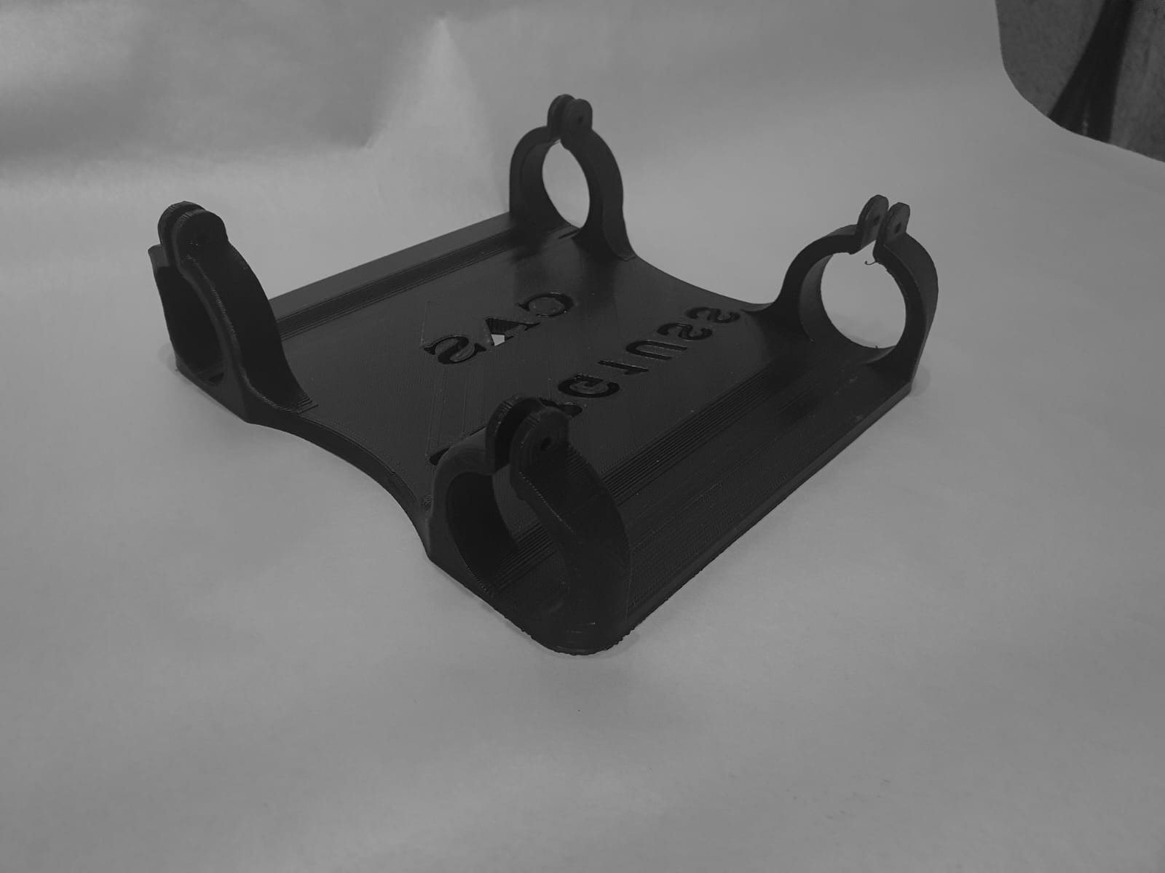 | 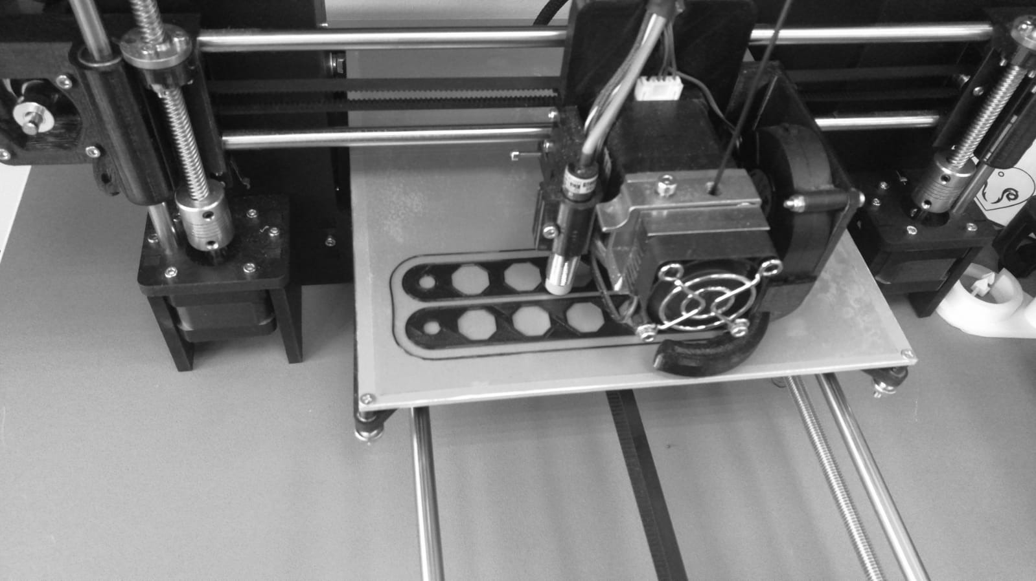
Рисунок 8 – «Распечатанный корпус прототипа» | Рисунок 9 – «Процесс печати штанг»

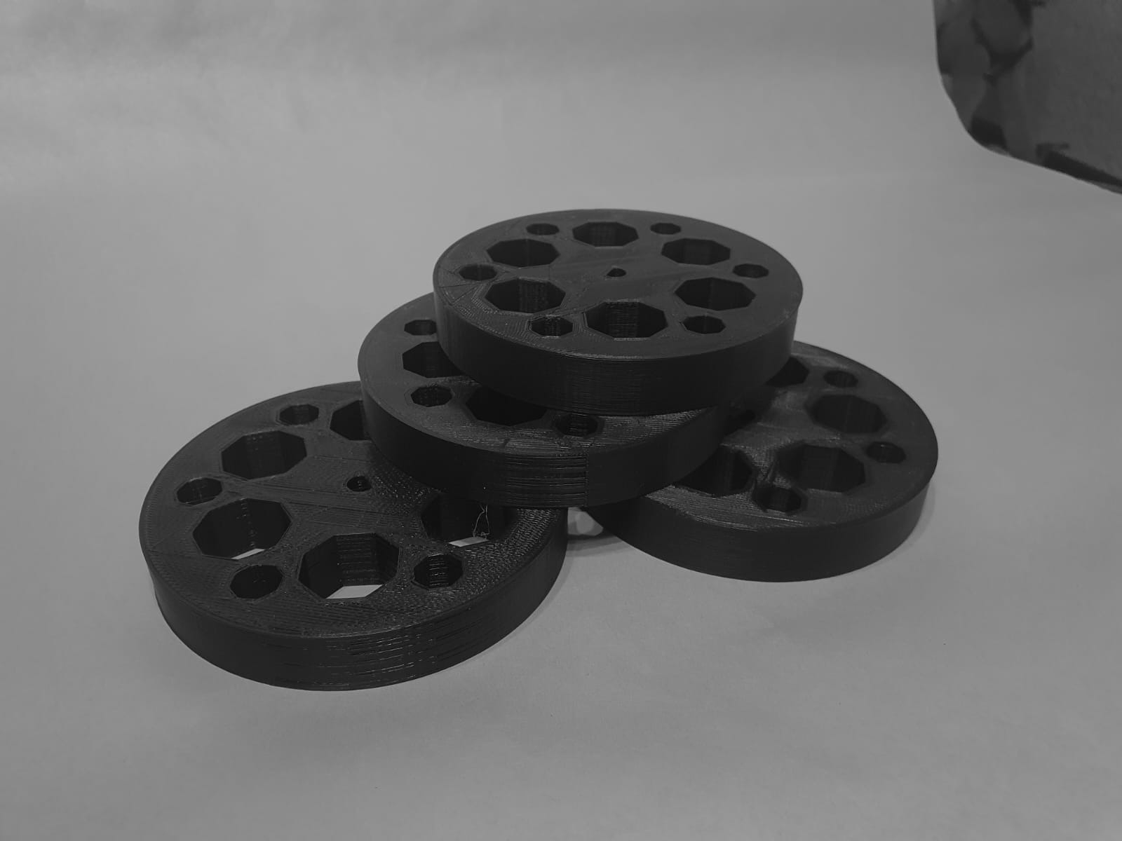 | 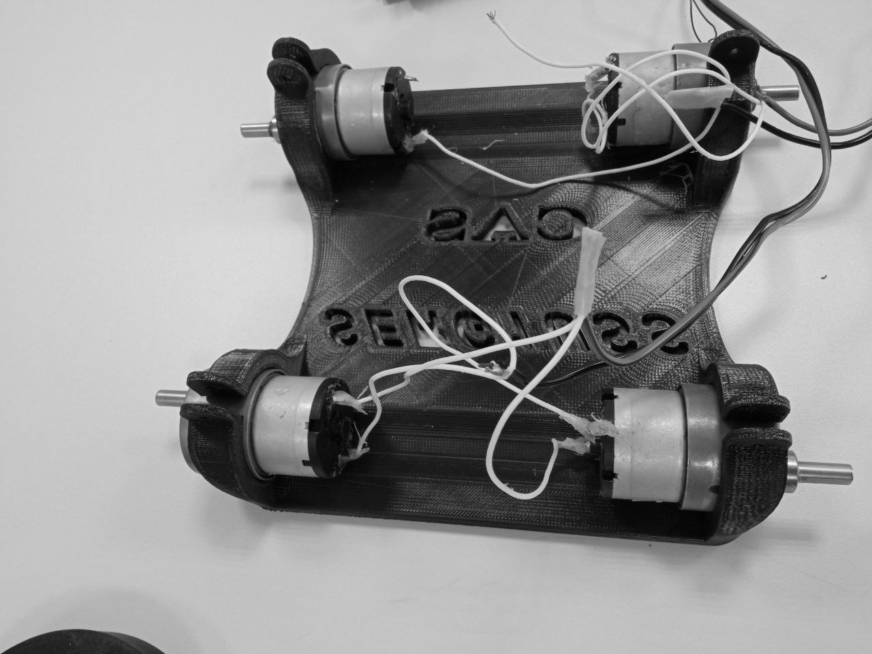
Рисунок 10 – «Распечатанные колёса прототипа» | Рисунок 11 – «Процесс сборки прототипа»

Затем были установили моторы и сервоприводы.

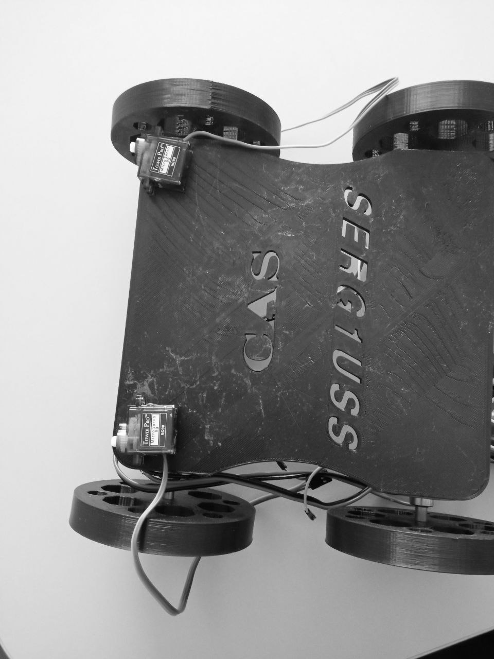

Рисунок 12 – «Собранный прототип»

Собрав механическую часть прототипа, начали работу над электронной частью.
Основываясь на созданной базовой схемой подключения электроники, было произведено соединение компонентов (см. рисунок 13).

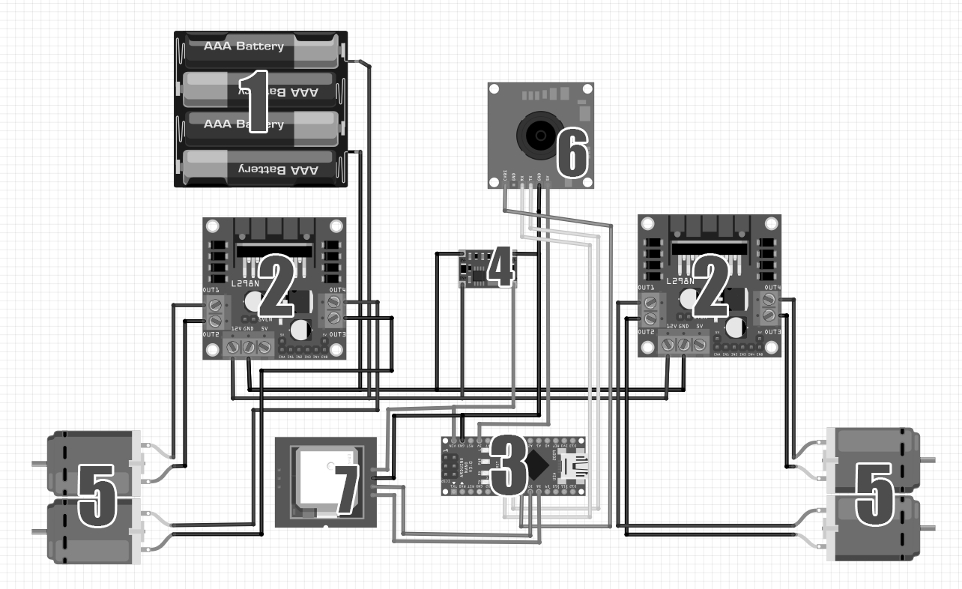 | Состав электронной части:  - Блок аккумуляторов;  - Драйверы двигателей – 2 шт;  - Микроконтроллер Arduino;  - Преобразователь напряжения;  - Двигатели – 4 шт;  - Модуль камеры;  - Модуль GPS.
Рисунок 13 – «Схема подключения электроники»

В прототипе используется микроконтроллер Arduino без Raspberry PI, так как для тестирования общего функционала и демонстрации работы достаточно и одной платы (Не производится обширных расчётов и соединения с интернетом).
Как можно заметить, было использовано 2 драйвера двигателя, так как опыт показывает, что один драйвер не справляется с нагрузкой от 4 мощных двигателей и перегорает.
Стоит учитывать, что данная схема является первоначальной и служит для общего понимания структуры электронной части прототипа. Собранная электронная часть представлена на рисунке 14. Последующие модификации электроники могут отличаться от неё.

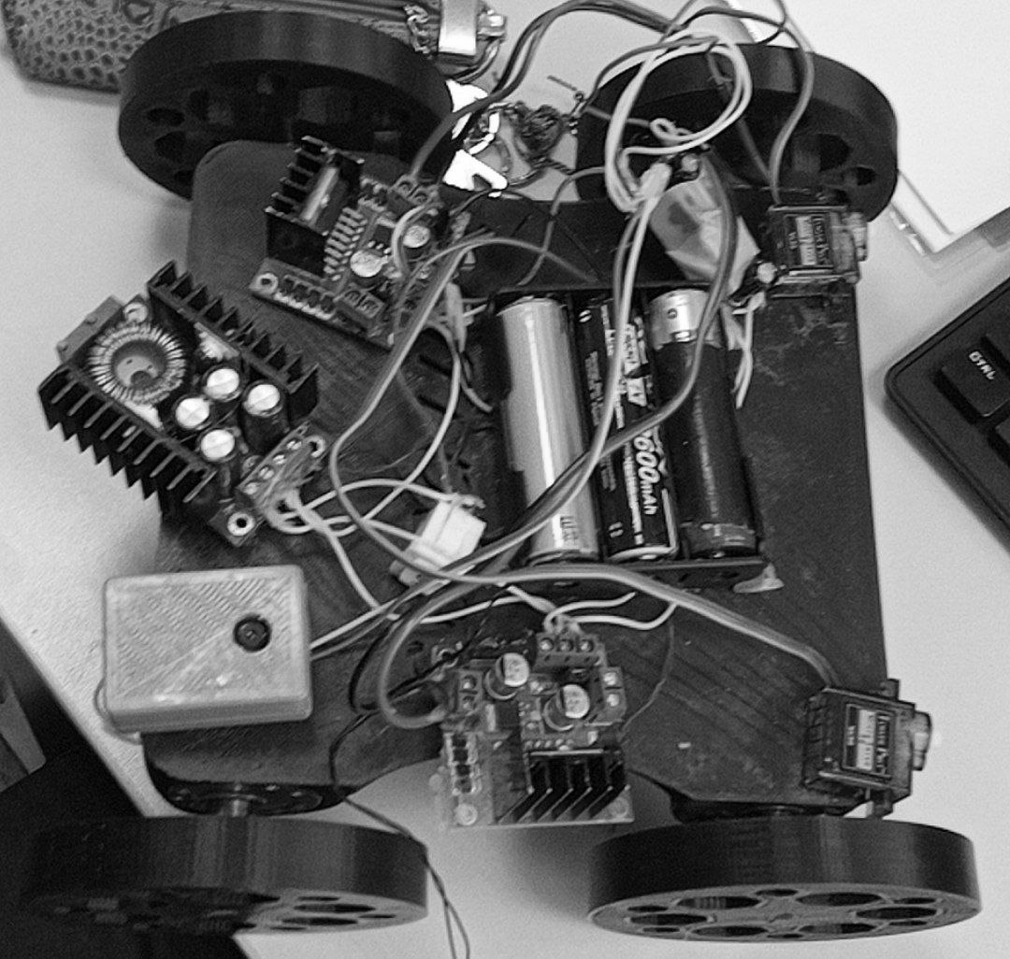

Рисунок 14 – «Собранная электронная часть»

После сборки физической модели прототипа и установки электроники, было разработано программное обеспечение.
Программное обеспечение делится на 2 части:
- прошивка микроконтроллера;
- приложение, управляющее настройками.
Прошивка микроконтроллера представляет из себя программу, которая управляет самим прототипом: связывается с управляющим устройством, включает и выключает двигатели, передаёт изображение с камеры (см. рисунок 15).
Приложение, управляющее настройками, позволяет получить настройки прототипа, а именно координаты границ обрабатываемого поля. Имеется возможность скорректировать границы либо добавить новое поле на карте, а после, загрузить новые настройки в устройство (см. рисунок 16).

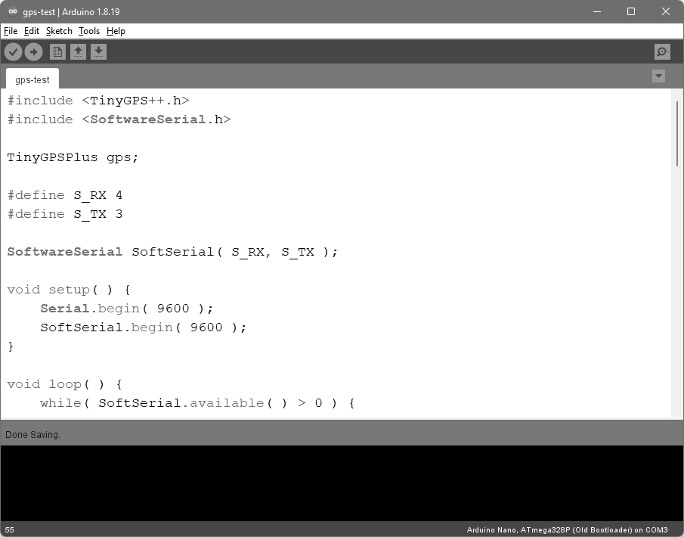 | 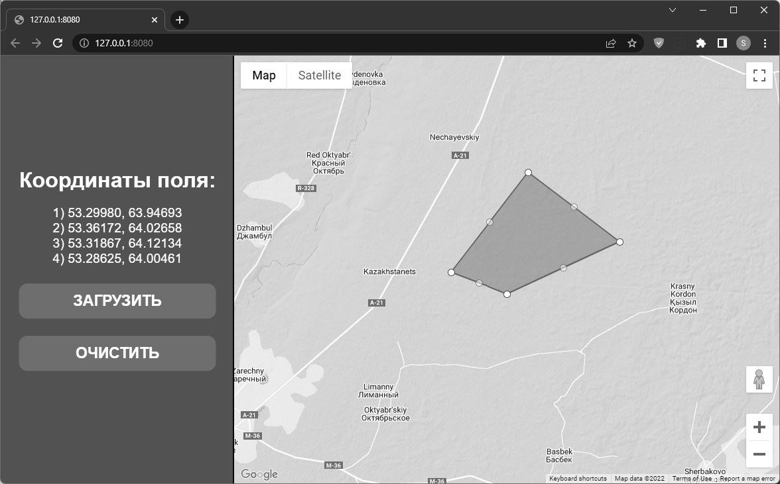
Рисунок 15 – «Программа, тестирующая работу GPS модуля» | Рисунок 16 – «Интерфейс приложения управления настройками»

Следующим, заключительным этапом является тестирование прототипа. Были проведены тесты некоторых частей прототипа. Например, тест программной части или тест видеонаблюдения (см. рисунок 17, 18).

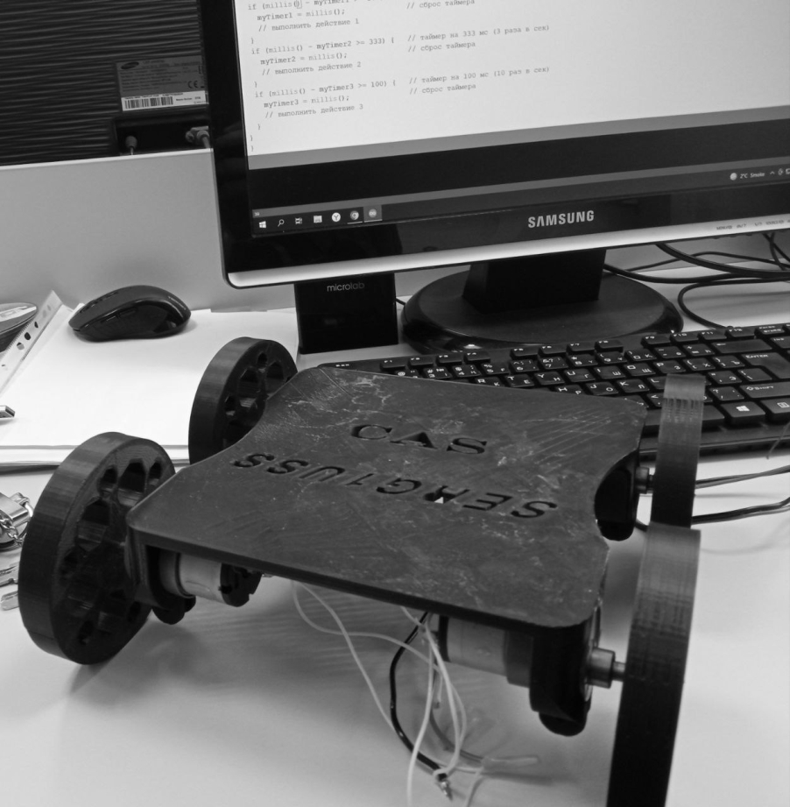 | 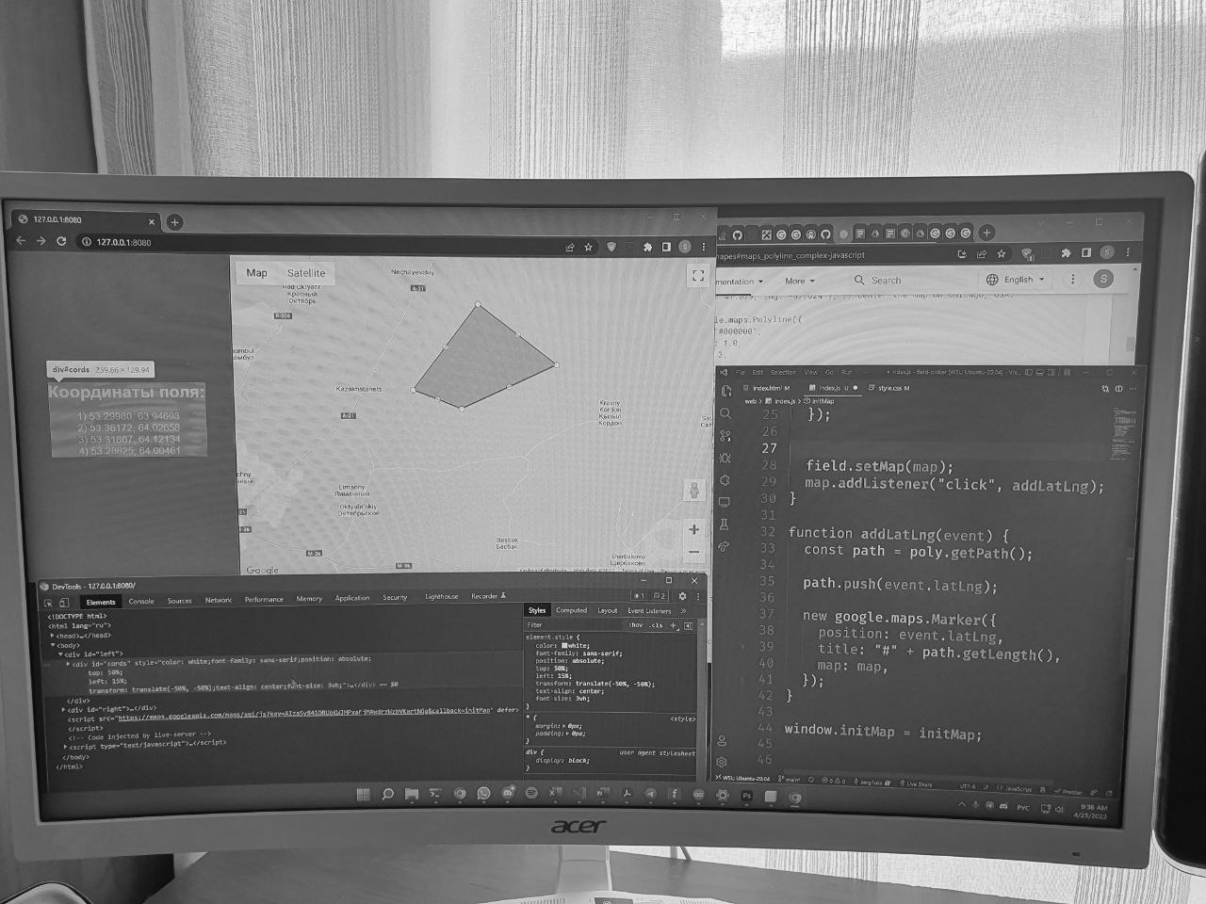
Рисунок 17 – «Тестирование прошивки микроконтроллера» | Рисунок 18 – «Процесс тестирования приложения»

В ходе тестирования не возникло никаких проблем, прототип вёл себя так, как и задумывалось при его разработке. Из этого следует, что, так как прототип соответствует нашим ожиданиям, уже можно переходить к разработке настоящей модели.
Разработанная модель устройства автоматизации противосорняковой обработки сельскохозяйственных культур может быть использована не только в аграрном опылении, но и как пункт исследования параметров почвы: влажности, минералогического состава и содержания химикатов в земле, с помощью электронных датчиков, а также как автоматизированная передвижная платформа для любых целей, требующих точной навигации по территории (см. рисунок 19). [9]

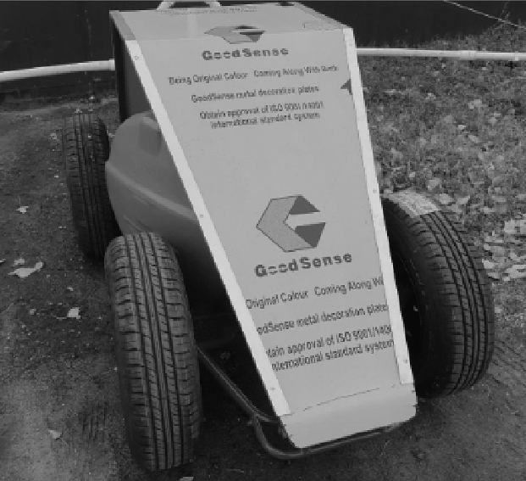

Рисунок 19 – Действующая разработанная модель

Обсуждение
Особенности данного устройства:
- Высокая экологичность, которая достигается использованием электродвигателей и автономных возобновляемых источников энергии для питания системы;
- Надёжность качественной обработки посевов, благодаря использованию систем мониторинга и точного позиционирования по территории;
- Высокая мобильность, из-за особенной конструкции рамы и использования электродвигателей с высоким крутящим моментом.
Заключение
В ходе работы выяснилось, что разработанная модель может использоваться не только как устройство противосорняковой обработки сельскохозяйственных культур, а также как автоматизированная передвижная платформа для любых целей, требующих точной навигации по территории.
Преимущества нашего устройства:
- Отсутствует вред экологии;
- Снижены затраты на рабочий персонал;
- Полностью автоматизированная работа;
- Мониторинг состояния поля и процесса обработки;
- Наличие функционала для работы через интернет;
- Возможность сбора статистики и анализа информации об обработке;
- Универсальность устройства.

СПИСОК ИСПОЛЬЗУЕМЫХ ИСТОЧНИКОВ

1 Сигида, М.С. Почвенная и растительная диагностика: учебное пособие / М.С. Сигида, О.Ю. Лобанкова, А.Н. Есаулко – Ставрополь: АГРУС Ставропольского гос. аграрного ун-та, 2017. – 128 с.
2 Совершенствование технологий и технических средств опрыскивания растений / обзор, анализ, теория). Ч.1 / В.П.Белогорский [и др.]. – Воронеж: Истоки, 2005. – 88 с.
3 Агротехнические требования к опрыскивателям. [Электронный ресурс]. Режим доступа: https://helpiks.org/7-78963/.html
4 Сайт компании АгроТехАвия [Электронный ресурс]. – Режим доступа: https://agrotechavia.ru/
5 Сайт компании ТОО «AVAGRO». [Электронный ресурс]. – Режим доступа: http://avagro.kz/
6 Платформа Google карта [Электронный ресурс]. – Режим доступа: https://developers.google.com/maps?hl=ru
7 Python 3.11.1 documentation [Электронный ресурс]. – Режим доступа:: https://docs.python.org/3/
8 Arduino Documentation. [Электронный ресурс]. – Режим доступа: https://docs.arduino.cc/
9 Итоги развития сферы сельского хозяйства за 2021 год и планы на предстоящий период. Официальный информационный ресурс Премьер-Министра Республики Казахстан [Электронный ресурс]. – Режим доступа: https://primeminister.kz/ru/news/reviews/itogi-razvitiya-sfery-selskogo-hozyaystva-za-2021-god-i-plany-na-predstoyashchiy-period-22422

REFERENCES

1 Sigida, M.S., Lobankova, O.Yu., Esaulko, A.N. (2017). Pochvennaya i rastitelnaya diagnostika [Soil and plant diagnostics]. Stavropol: AGRUS Stavropolskogo gos. agrarnogo un-ta. [in Russian].
2 Sovershenstvovanie tehnologii i tehnicheskih sredstv opriskivaniya rastenii / obzor, analiz, teoriya. Ch.1 / V.P.Belogorskii [i dr.] (2005) [Improvement of technologies and technical means of spraying plants / review, analysis, theory). Part1 / V.P.Belogorskii [еt al.]]. Voronej. Istoki. [in Russian].
3 Agrotehnicheskie trebovaniya k opriskivatelyam. [Elektronnii resurs]. [Agrotechnical requirements for sprayers. [Electronic resource]]. Retrieved from: https://helpiks.org/7-78963/.html [in Russian].
4 Sait kompanii AgroTehAviya [Elektronnii resurs]. [Agrotech Avia company website [Electronic resource]] https_//agrotechavia.ru/ [in Russian].
5 Sait kompanii TOO «AVAGRO». [Elektronnii resurs]. [The website of the company "AVAGRO" LLP. [Electronic resource]]. Retrieved from: http://avagro.kz / [in Russian].
6 Platforma Google karta [Elektronnii resurs]. [Google Map Platform [Electronic resource]]. Retrieved from: :https://developers.google.com/maps?hl=ru [in Russian].
7 Python 3.11.1 documentation [Elektronnii resource]. Retrieved from: https//docs.python.org/3/
8 Arduino Documentation. [Elektronnii resource] Retrieved from: https//docs.arduino.cc/
9 Itogi razvitiya sferi selskogo hozyaistva za 2021 god i plani na predstoyaschii period. Oficialnii informacionnii resurs Premer_Ministra Respubliki Kazahstan [Elektronnii resurs]. [The results of the development of agriculture in 2021 and plans for the coming period. Official information resource of the Prime Minister of the Republic of Kazakhstan [Electronic resource]] Retrieved from: https://primeminister.kz/ru/news/reviews/itogi-razvitiya-sfery-selskogo-hozyaystva-za-2021-god-i-plany-na-predstoyashchiy-period-22422 [in Russian].

Дақылдарды өңдеуге арналған автоматтандырылған бүріккіш

Аңдатпа
Негізгі мәселе: Ауыл шаруашылығы жұмыстарын ойдағыдай жүргізіп, бәсекеге қабілетті өнім алу үшін жоғары білікті мамандарды, қымбат техниканы және қолайлы ауа-райын талап ететін бүрку жұмыстарын жүргізу қажет. Барлық заманауи жоғары көлемді бүрку әдістері экологиялық таза емес және табиғатқа зиян келтіреді.
Мақсаты: Ауыл шаруашылығы дақылдарын өңдеуге арналған автоматтандырылған бүріккіштің жұмыс үлгісін жасау.
Әдістері: Ауыл шаруашылығы дақылдарын өңдеуге арналған басқарылатын құрылғының техникалық негіздемесі.. 3D басып шығару арқылы прототип жасау. Электрониканы, бағдарламалық қамтамасыз етуді (микроконтроллердің микробағдарламасы; баптауларды басқаратын қолданбалы) қосу схемасын әзірлеу, прототипті сынау, жұмыс моделін құрастыру.
Нәтижелер және олардың маңыздылығы: Шығарылған жұмыс үлгісі мақсаттарға сәйкестігін, бақылаудың жоғары дәрежесін, қоршаған ортаға зиянсыздығын, энергия мен еңбек шығындарын азайтуды көрсетті және осы құрылғыны масштабтау үшін пайдалануға болады.
Түйін сөздер: бүріккіш, тиімділік, автоматтандыру, 3D басып шығару, егіс алқабының мониторингі, көп функционалдылық, бағдарламалық қамтамасыз ету.

Automated sprayer for processing agricultural crops

Annotation
The main problem: In order to successfully conduct agricultural work and obtain a competitive harvest, it is necessary to carry out spraying operations that require highly qualified personnel, expensive equipment and suitable weather conditions. All modern high-volume spraying methods are not environmentally friendly and harm nature.
Objective: To develop a working model of an automated sprayer for processing agricultural crops.
Methods: Technical justification of a controlled device for processing agricultural crops. Making a prototype using 3D printing. Development of the wiring diagram of electronics, software (firmware of the microcontroller; application that controls the settings), testing of the prototype, assembly of the current model.
The results and their significance: The manufactured operating model showed compliance with the goals, a high degree of controllability, environmental friendliness, reduction of energy consumed, labor resources and can be used to scale this device.
Keywords: sprayer, efficiency, automation, 3D printing, field monitoring, multifunctionality, software.

Сведения об авторах:
Дёмина Н.Ф. – педагогика ғылымдарының кандидаты, доцент, ғылыми кеңесші, Қостанай қаласы білім бөлімінің физика-математика лицейі, Қостанай қ., Қазақстан Республикасы. Дёмина Н.Ф. – кандидат педагогических наук, доцент, научный консультант, Физико-математический лицей отдела образования города Костаная, г. Костанай, Республика Казахстан. Demina, N. – Candidate of Pedagogical Sciences, Associate Professor, scientific consultant, Physics and Mathematics Lyceum of the Education Department of Kostanay, Republic of Kazakhstan. E-mail: dozentdemina@mail.ru
Немцов А. А. – физика және информатика пәнінің мұғалімі, Қостанай қаласы білім бөлімінің физика-математика лицейі, Қостанай қ., Қазақстан Республикасы. Немцов А.А. – учитель физики и информатики, Физико-математический лицей отдела образования города Костаная, г. Костанай, Республика Казахстан. Nemtsov, A. – teacher of physics and Computer Science, Physics and Mathematics Lyceum of the Department of Education of the city of Kostanay, Kostanay c., Republic of Kazakhstan. E-mail: It-fml@mail.ru

